.

REQUERIMENTO N.º 96/2020

Solicita informações sobre radares instalados na Rodovia Guilherme Mamprim, próximo ao Portal de Valinhos.

Senhora Presidente,
Nobres Vereadores:

Considerando instalação de radares para aferição de velocidade e emissão de multas, instalados no sentido bairro/centro e centro/bairro na Rodovia Guilherme Mamprim, na entrada de Valinhos, próximo ao Portal de Valinhos;

Considerando que a velocidade da via é de 60 km, segundo algumas placas instaladas, no entanto, sendo o motorista obrigado a reduzir velocidade para 30 km/h mais próximo ao Portal, conforme placas instaladas a poucos metros do radar, conforme se observa nas fotos documentadas no local;

Considerando que existem placas de 60 km/h e 30 km/h a poucos metros do radar, o que confunde o motorista que chega da Rodovia Anhanguera;

O vereador MAURO DE SOUSA PENIDO, no uso de suas atribuições legais, requer nos termos regimentais, após aprovação em Plenário, que seja encaminhado ao Excelentíssimo Senhor Prefeito Municipal, o seguinte pedido de informações:

- Qual a velocidade estipulada pela autoridade de trânsito para operação dos dois radares existentes no local, sentido bairro/centro e sentido centro/bairro?
- Existe placa indicativa de RADAR, alertando o motorista que sai da Via Anhanguera e adentra a Rodovia Guilherme Mamprim? Se sim, informar e apresentar foto.
- Existe sinalização de solo indicando radar, alertando o motorista que sai da Via Anhanguera em velocidade maior que a aferida pelo radar? Se sim apresentar foto, se não justificar.
- Qual o motivo do radar para aferição da velocidade estar a poucos metros da placa 30 km/h, o que obriga o motorista a reduzir a velocidade pela metade e de forma brusca? Justificar.
- Para o motorista que adentra a Rodovia Guilherme Mamprim, sentido bairro/centro, qual o critério técnico para que passe por um radar de 60 km/h, e bruscamente reduza para 30 km/h, observando ainda a existência de lombadas no local?

JUSTIFICATIVA:

O vereador busca informações com a finalidade de exercer suas atividades fiscalizatórias e de acompanhamento das ações do Poder Executivo Municipal.

Valinhos, 16 de Janeiro de 2020

MAURO DE SOUSA PENIDO
Vereador

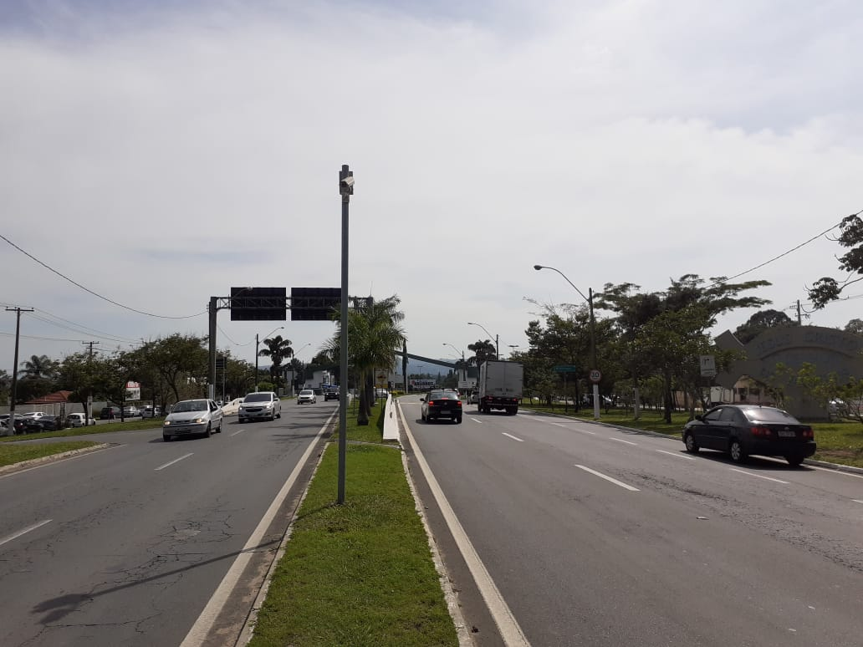
[Digite uma citação do documento ou o resumo de um ponto interessante. Você pode posicionar a caixa de texto em qualquer lugar do documento. Use a guia Ferramentas de Desenho para alterar a formatação da caixa de texto de citação.]
30 km/h

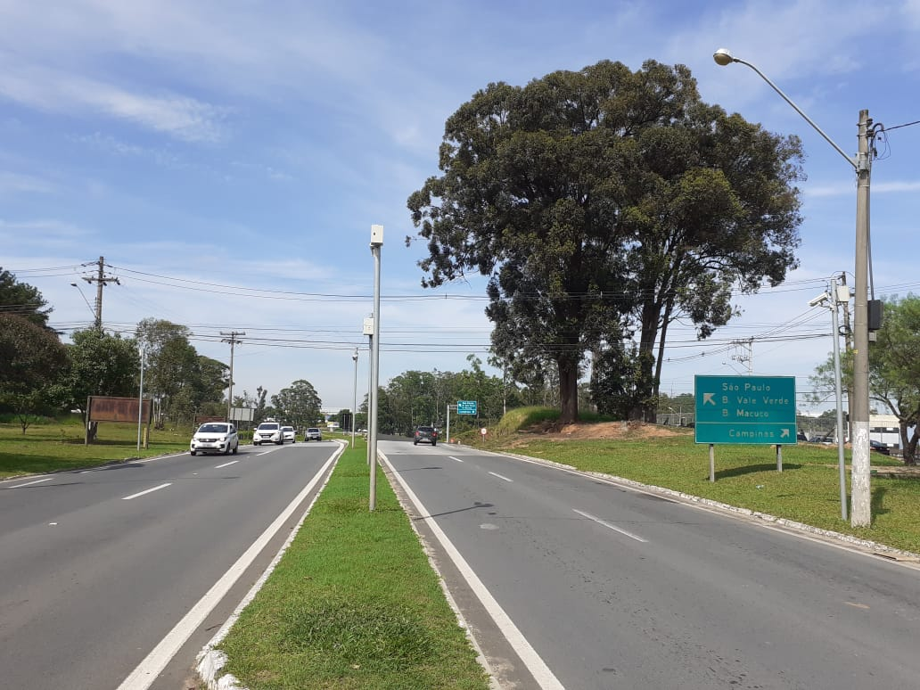
60 km/h

